8-mavzu. Analog IMSlar. Barqaror tok generatori (BTG) sxemasi.

Reja:
- Analog IMSlar haqida tushuncha.
- Sodda barqaror tok generatori sxemasi.

8.2. Analog IMSlar haqida tushuncha.

Mikrosxemalar ikkita katta turga bo'linadi: analog va raqamli. Analog mikrosxemalar analog signal bilan va raqamli, mos ravishda raqamli bilan ishlash. Raqamli mikrosxemalar haqida alohida gaplashamiz.
Aniqroq aytganda, biz mikrosxemalar haqida emas, balki elementlar haqida gapiramiz raqamli texnologiya, bu mikrosxema ichida "yashirin" bo'lishi mumkin.
Bu elementlar nima? Shunday qilib, biz o'rganadigan narsalarning taxminiy ro'yxati:
- Triggerlar
- Hisoblagichlar
- Dekoderlar
- Multipleksatorlar
- Taqqoslovchilar
Analog integral mikrosxemalar aylantirish (qayta ishlash) va signal berish silliq (uzluksiz) kuchlanish o'zgarishlar (yoki joriy) tomonidan amalga oshiriladi. Har qanday aims elementidagi chiqish signali uzluksiz kirish signalining funktsiyasidir. AIMSNING maxsus ishi chiziqli xarakterli chiplar-lineer aims. Lineer integral mikrosxemalar, chiqish signali, biron-bir buzilishsiz oldindan belgilangan daromad (uzatish) nisbati bilan chiziqli kirish funktsiyasi.
Analog IMS larga qo‘yiladigan talablar.
AIMSGA qo'yiladigan talablar: minimal kirish signali buzilishi, past shovqin darajasi, past o'tish davri, chiqish signallarining barqarorligi. Odatda, aims sxema turli xil funktsional elementlarni o'z ichiga olgan tartibsiz tuzilishga ega. Shuning uchun, AIMSDA integratsiya darajasi raqamli integral mikrosxemalar (CIMS) ga qaraganda ancha past. Aims ko'pincha gibrid yoki monolitik texnologiya asosida ishlab chiqariladi.
Analog IMS larning tavsiflanishi.
Ko'p maqsadli kuchaytirgichlar analog signallarning maxsus konvertatsiyasini amalga oshiradi va bajarilgan funktsiyalar bo'yicha tasniflanadi:
— quvvat kuchaytirgichlari - past chastotali kuchaytirgichlar — quvvat manbalari kuchaytirgichlari va uzatuvchi qurilmalar;
— radiochastota kuchaytirgichlari-tor tarmoqli, keng polosali va mikroto'lqinli kuchaytirgichlar;
— oldindan dasturlashtirilgan konvertatsiya qilishni amalga oshiradigan instrumental kuchaytirgichlar — taqqoslagichlar, stabilizatorlar (regulyatorlar), ko'paytirgichlar, konvertorlar, cheklovchilar, chastota tanlash filtrlari va boshqalar.
Barcha raqamli mikrosxemalar raqamli signallar bilan ishlaydi. Bu nima?
Raqamli signallar- bu ikkita barqaror darajaga ega bo'lgan signallar- mantiqiy nol daraja va mantiqiy bir daraja. Turli texnologiyalar yordamida yaratilgan mikro- sxemalar uchun mantiqiy darajalar bir-biridan farq qilishi mumkin.
Hozirgi vaqtda ikkita texnologiya eng ko'p qo'llaniladi: TTL va CMOS.
TTL- tranzistor-tranzistor mantiqiy; CMOS - Qo'shimcha metall-oksid-yarim o'tkazgich.
TTL uchun nol darajasi 0,4 V, birlik darajasi 2,4 V.
CMOS mantig'i uchun nol darajasi nol voltga juda yaqin, bir daraja taxminan besleme kuchlanishiga teng.
Har qanday tarzda, bitta - kuchlanish yuqori bo'lsa, nol - past bo'lganda. LEKIN! Mikrosxemaning chiqishidagi nol kuchlanish chiqish "havoda osilgan" degani emas. Aslida, u faqat erga ulangan. Shuning uchun, bir nechta mantiqiy xulosalarni to'g'ridan-to'g'ri ulash mumkin emas: agar ularda turli darajalar bo'lsa, qisqa tutashuv paydo bo'ladi.
Signal darajalaridagi farqlardan tashqari, mantiq turlari ham quvvat sarfi, tezlik (chastota chegarasi), yuk ko'tarish qobiliyati va boshqalarda farqlanadi.
Mantiq turini mikrosxema nomi bilan tanib olish mumkin. Aniqrog'i - mikrosxema qaysi seriyaga tegishli ekanligini ko'rsatadigan nomning birinchi harflari bilan. Har qanday seriyada faqat bitta texnologiya yordamida ishlab chiqarilgan mikrosxemalar bo'lishi mumkin.
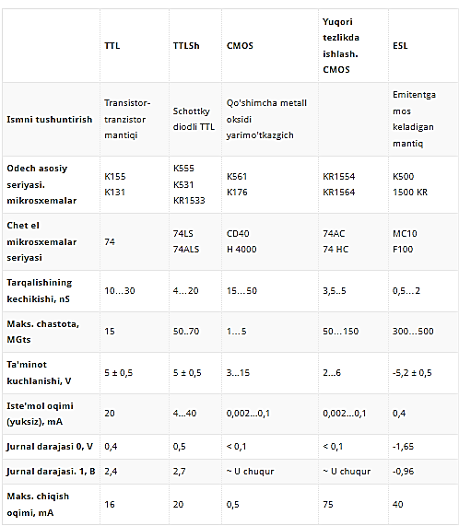

8.1-rasm. Mikrosxemalarning seriyalarning turlari.
Bugungi kunda eng keng tarqalganlari quyidagi seriyalar (va ularning import qilingan hamkasblari):
- TTLSh - K555, K1533
- CMOS - KR561, KR1554, KR1564
- ESL - K1500
Mantiq turi asosan quyidagi fikrlarga asoslanib tanlanadi:
-Tezlik (ishlash chastotasi)
- Energiya iste'moli
- narx
Ammo bitta tur etarli bo'lmagan holatlar mavjud. Misol uchun, bir birlik past quvvatga ega, ikkinchisi esa yuqori tezlikda bo'lishi kerak. CMOS texnologiyasining chiplari kam iste'molga ega. Yuqori tezlik- ESLda.
Bunday holda siz darajali konvertorlarni o'rnatishingiz kerak bo'ladi.
To'g'ri, ba'zi turlar konvertorlarsiz yaxshi mos kelishi mumkin. Masalan, CMOS mikrosxemasining chiqishidan signal TTL mikrosxemasining kirishiga qo'llanilishi mumkin (ularning ta'minot kuchlanishlari bir xil ekanligini hisobga olgan holda). Biroq, signalni teskari yo'nalishda, ya'ni TTL dan CMOS ga o'tkazish tavsiya etilmaydi.

Mikrosxemalar turli paketlarda mavjud. Eng keng tarqalgan qoplama turlari:
DIP (Ikki qatorli paket)
Biz oyoqlarni taxtadagi teshiklarga surib qo'yamiz va ularni muhrlaymiz.
Tanadagi oyoqlar 8, 14, 16, 20, 24, 28, 32, 40, 48 yoki 56 bo'lishi mumkin.
Qo'rg'oshinlar orasidagi masofa (pitch) 2,5 mm (ichki standart) yoki 2,54 mm (burjuaziya uchun). Qo'rg'oshin kengligi taxminan 0,5 mm. Pimlarning raqamlanishi rasmda ko'rsatilgan (yuqori ko'rinish). Birinchi oyoqning joylashishini aniqlash uchun tanadagi "kalit" ni topishingiz kerak.
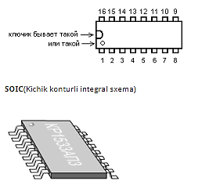
8.2-rasm. Kichik konturli integral sxemaning tuzilishi

Planar mikrosxema - ya'ni oyoqlar korpus joylashgan taxtaning bir tomonida yelimlangan. Shu bilan birga, mikrosxema qorni bilan taxtada yotadi.
Oyoqlarning soni va ularning raqamlanishi DIP bilan bir xil.
Qo'rg'oshin qadami 1,25 mm (mahalliy) YOKI 1,27 mm (xorijiy).
Qo'rg'oshin kengligi - 0,33 ... 0,51
PLCC(Plastik J-qo'rg'oshinli chip tashuvchisi)
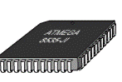
8.3-rasm. Kvadrat shakldagi qo’rg’oshinli integral mikrosxema.

Kvadrat (kamdan-kam hollarda to'rtburchaklar) tanasi. Oyoqlar to'rt tomondan joylashgan bo'lib, J shakliga ega (oyoqlarning uchlari qorin ostida egilgan).
Mikrosxemalar to'g'ridan-to'g'ri taxtaga (tekislik) yelimlanadi YOKI rozetkaga kiritiladi. Ikkinchisi afzalroq. Oyoqlar soni 20, 28, 32, 44, 52, 68, 84. Oyoqlarning qadami - 1,27 mm Qo'rg'oshin kengligi - 0,66 ... 0,82 .

PIN raqamlash - kalit yaqinidagi birinchi oyoq, raqamni soat sohasi farqli ravishda oshirish:
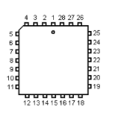
8.3-rasm. Yupqa to'rtta tekis paketli mikrosxema.
TQFP(Yupqa to'rtta tekis paket)
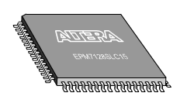
8.4-rasm. Yupqa to'rtta tekis paketli mikrosxema kvadrat
SOIC va PLCC o'rtasida nimadir. Kvadrat quti, qalinligi taxminan 1 mm, o'tkazgichlar har tomondan joylashgan. Oyoqlar soni 32 dan 144 gacha. Qadam - 0,8 mm. Chiqish kengligi - 0,3 ... 0,45 mm. Raqamlash - egilgan burchakdan (yuqori chap) soat sohasi farqli o'laroq.
Umuman olganda, bu holatlar bilan bog'liq. Umid qilamanki, endi sizga ko'p sonli zamonaviy mikrosxemalarda harakat qilish biroz osonroq bo'ladi va sotuvchining "Bu mikrosxema faqat PEl si korpusida" degan iborasi sizni hayratda qoldirmaydi. Ushbu maqolada biz kundalik elektronikada juda tez-tez ishlatiladigan eng asosiy chip paketlarini ko'rib chiqamiz.
DIP(ing. D ual I n-liniya P ackage) - mikrosxemaning uzun tomonlarida ikkita qator pinli quti. Ilgari va ehtimol hozir VA DIP to'plami ko'p pinli mikrosxemalar uchun eng mashhur paket edi. Bu shunday ko'rinadi:

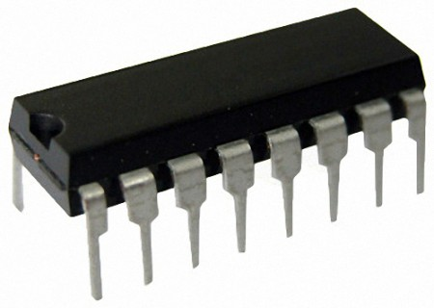
8.5-rasm. Ikkita qator pinli mikrosxemaning tuzilishi.

8.2. Sodda barqaror tok generatori sxemasi

Ideal tok generatori
Ideal tok generatorining yuklamaga uzatayotgan tok qiymati yuklama qiymatiga bog‘liq bо‘lmaydi.
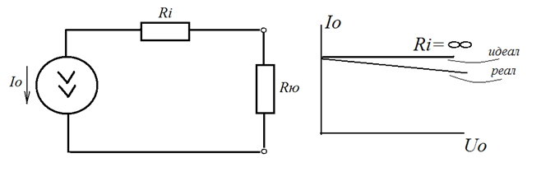
8.6.-rasm. Ideal tok generatori sxemasi va VAXi.

BTning UE ulanish sxemasidagi chiqish xarakteristikalar oilasi real tok generatori VAXsiga aynan о‘xshaydi.
Shu sababli tok generatorlarini yasashda BTlar qо‘llaniladi.
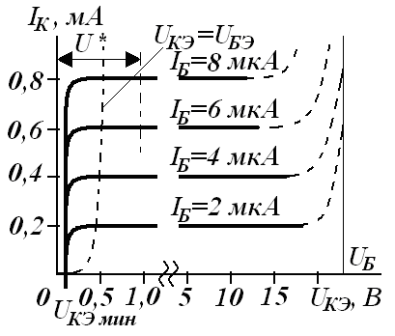
8.7.-rasm. BTning UE ulanish sxemasidagi chiqish xarakteristikalar oilasi

BTG ta’rifi
Ixtiyoriy zanjirdan avvaldan belgilangan qiymatli tok oqishini ta’minlovchi elektron qurilma barqaror tok generatori (BTG) deb ataladi. Yuklamadan oqayotgan tokning qiymati kuchlanish manbai, zanjir parametrlari va temperatura о‘zgarishlariga bog‘liq bо‘lmaydi.
BTGning vazifasi kirish kuchlanishi va yuklama qiymati о‘zgarganda chiqish toki qiymatini о‘zgarmas saqlashdan iborat bо‘lib, ular turli funksional vazifalarni bajaruvchi analog va raqamli mikrosxemalarda ishlatiladilar.

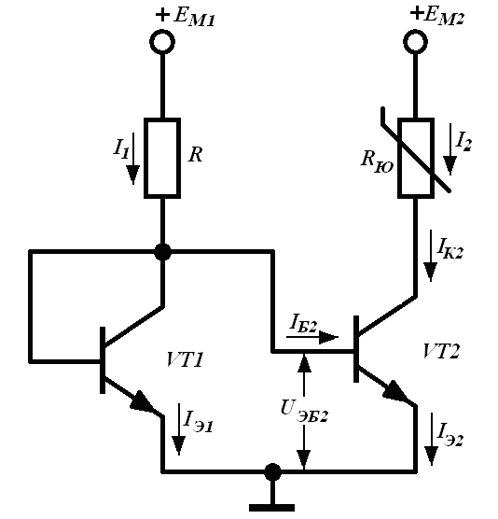
8.8.-rasm. Sodda BTG sxemasi

Sxemada $I_{1}$ tok zanjiriga tо‘g‘ri siljitilgan diod ulanishli VT1 tranzistor ulangan (tayanch tranzistor). U juda kichik qarshilikka ega. Shuning uchun VT1 kuchlanish generatori vazifasini о‘taydi. U $R_{YU}$ boshqariluvchi zanjir bilan ketma – ket ulangan VT2 tranzistorning emitter – baza о‘tishini kuchlanish bilan ta’minlaydi.
VT2 tranzistor emitter – baza kuchlanishi bilan boshqarilgani uchun uning xususiyatlari UB sxemaning xususiyatlariga mos keladi. Ma’lumki, UB ulangan sxemada aktiv rejimda kollektor toki kollektordagi kuchlanishga deyarli bog‘liq bо‘lmaydi. Shuning uchun ixtiyoriy $R_{YU}$ dan о‘tayotgan tok $I_{2}$ tayanch kuchlanish $U_{EB2}$ bilan aniqlanadi. Amalda $I_{2}=I_{1}.$
$I_{E1}$ va $I_{E2}$ toklar yuqori aniqlikda
$I_{E}=I_{0}\exp{(}U_{BE}/ϕ_{Т})$ (8.1)
ifoda bilan approksimatsiyalanadi, bu yerda I0 – teskari siljitilgan EО‘ning tо‘yinish toki.
Tranzistorlarning $I_{E0}$ va φT parametrlari aynan bir xil bо‘lgani uchun $U_{BE1}= U_{BE2}$ shartdan
$I_{E1}=I_{E2}$ (8.2)
Sxemadan $I_{1}=I_{E1}+I_{B2}$ va $I_{2}=I_{K2}=I_{E2}-I_{B2}$ kelib chiqadi.
(8.2) ni e’tiborga olgan holda $I_{2}=I_{1}-2I_{B2}$ (8.3) yozish mumkin.
Baza toki kollektor tokidan 50÷100 marta kichik bо‘ladi. Shuning uchun, hisoblashlarda $I_{1}=I_{2}$ deb olish mumkin. Bundagi xatolik 1÷2% dan oshmaydi.
Demak, $R_{YU}$ yuklama zanjiridagi chiqish toki, zanjir qanday bо‘lishidan qat’iy nazar, kirish tokini ham qiymat, ham yо‘nalish bо‘yicha takrorlaydi. Kirish toki qiymatiga kelsak, u yetarli aniqlik bilan
$I_{1}=(E_{М1}-0.6)/R$ (8.4) ga teng.
$I_{1}$ tokning о‘zgarmasligi barqarorlashgan kuchlanish manbai $E_{M1}$ dan foydalanish hisobiga erishiladi. Natijada $I_{2}$ tokning zanjir parametrlari $E_{M2}$ va $R_{YU}$ ga bog‘liqligi yо‘qotiladi.
Lekin bunday BTGda $I_{2}$ tokning temperatura bо‘yicha barqarorligi ta’minlanmaydi, chunki baza toki $I_{B2}$ temperatura о‘zgarishlariga juda bog‘liq.
$I_{2}$ tokning temperatura bо‘yicha barqarorligini ta’minlash uchun murakkabroq sxemalardan foydalaniladi.

Barqaror tok generatori
Barqaror tok generatori yoki manbai (BTG) katta nominalga ega bо‘lgan rezistorning elektron ekvivalenti hisoblanadi. BTG qarshiligi $R_{YU}$ yuklamaga ketma – ket ulangan maksimal bо‘lishi mumkin bо‘lgan qarshilikdan ancha katta bо‘lishi kerak. Bu vaqtda BTG yuklamadan kattaligi uning qarshiligi va boshqa ta’sirlarga bog‘liq bо‘lmagan tok oqib о‘tishini ta’minlaydi. Ma’lumki, qarshiligi birlik MOm ga teng bо‘lgan rezistorlarni integral sxema kо‘rinishida yasash mumkin emas.
8.6 a - rasmda BTG prinsipial sxemasi keltirilgan.

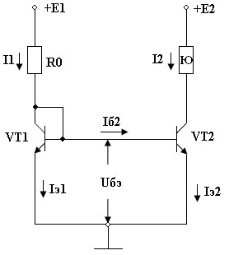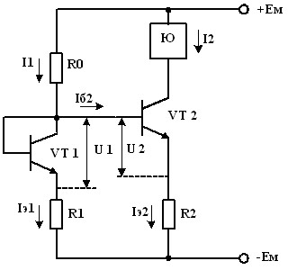
a) b)
8.6 – rasm. a) BTG prinsipial sxemasi b) aktiv tok transformatori sxemasi

Bu yerda YU elementi nochiziqli yuklama, $E_{1}$ – barqarorlangan kuchlanish manbaini bildiradi. Rezistor $R_{0}$, hamda diod ulanish sxemasidagi VT1 tranzistor VT2 tranzistor sokinlik rejimini ta’minlash va barqarorlash uchun hizmat qiladi.
VT2 uchun ishchi nuqta uning chiqish xarakteristikasining pologoy qismida joylashadi (UB sxemadagi BT chiqish xarakteristikasi rasmiga qarang).
UB ulanish sxemasida tranzistor juda katta chiqish differensial qarshiligiga ega bо‘ladi (birlik MOm gacha). Ulanish sxemasiga kо‘ra ikkala tranzistorning ham baza – emitter kuchlanishlari U_{BE} bir xil bо‘ladi. $I_{B2}$ toki $I_{E2}$ tokidan yuz martaga kichik. Shu sababli, bu tokni hisobga olmasak, $I_{E1}{,I}_{E2}$ ga teng bо‘ladi, demak $I_{2}=I_{1}$. Natijada $I_{2}$ chiqish toki $I_{1}$ tokni aks ettiradi. $I_{2}$ toki deyarli VT2 tranzistor kollektor о‘tishidagi kuchlanishga bog‘liq bо‘lmaganligi sababli, $E_{2}$ kuchlanish yoki yuklamadagi qarshilik qiymatlari о‘zgarsa ham bu tok qiymati deyarli о‘zgarmas qoladi.
Kirish toki $I_{1}$ ni о‘zgartirib, chiqish toki $I_{2}$ni boshqarish mumkin. Buning uchun tranzistorlarning emitter zanjirlariga $R_{1}$ va $R_{2}$rezistorlar ulanadi. Bunday qurilma aktiv tok transformatori deb ataladi (8.6 b - rasm). 8.6 b – rasmdan quyidagi tengsizlik kelib chiqadi:
$U_{1} =I_{E1}R_{1}$; $U_{2} =I_{E2}R_{2}$ Agar $R_{1}$va $R_{2}$ qarshiliklar nominallari bilan farq qilsalar, u holda $I_{2}$ tok $I_{1}$ tokni yoki “kattalashgan” yoki “kichraygan” masshtabda “aks ettirishi” mumkin.
Ixtiyoriy zanjirdan avvaldan belgilangan qiymatli tok oqishini ta’minlovchi elektron qurilma barqaror tok generatori (BTG) deb ataladi. Yuklamadan oqayotgan tokning qiymati kuchlanish manbai, zanjir parametrlari va temperatura o‘zgarishlariga bog‘liq bo‘lmaydi.
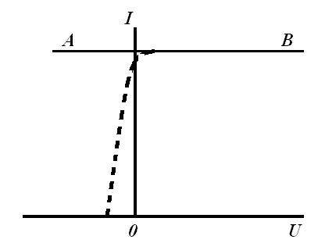

8.7-rasm. Ideal BTG VAXi.

BTGning vazifasi kirish kuchlanishi va yuklama qiymati o‘zgarganda chiqish toki qiymatini o‘zgarmas saqlashdan iborat bo‘lib, ular turli funksional vazifalarni bajaruvchi analog va raqamli mikrosxemalarda ishlatiladilar.
O‘zgarmas tok qiymatini faqat cheksiz katta dinamik qarshilikka ega bo‘lgan ideal tok manbai ta’minlashi mumkin. Ideal tok manbai VAXi gorizontal AB to‘g‘ri chiziqdan iborat (8.7-rasm). UB sxemada ulangan BTning chiqish xarakteristikasi ideal tok generatori VAXiga yaqin bo‘ladi. Demak, UB sxemada ulangan tranzistor amalda tok generatori vazifasini bajarishi mumkin. Lekin temperaturaviy barqarorlikni va keng dinamik diapazonni ta’minlash uchun amalda ikkita yoki undan ko‘p tranzistor ishlatiladi.
Eng sodda BTG sxemasi 8.7-rasmda ko‘rsatilgan. Sxemada $I_{1}$tok zanjiriga to‘g‘ri siljitilgan diod ulanishli, tayanch tranzistor deb ataluvchi VT1 tranzistor ulangan. U juda kichik qarshilikka ega. Shuning uchun VT1 kuchlanish generatori vazifasini o‘taydi. U $R_{Yu}$ boshqariluvchi zanjir bilan ketma-ket ulangan VT2 tranzistorning emitter-baza o‘tishini kuchlanish bilan ta’minlaydi.
VT2 tranzistor emitter-baza kuchlanishi bilan boshqarilgani munosabati bilan uning xususiyatlari UB sxemaning xususiyatlariga mos keladi. Ma’lumki, UB ulangan sxemada aktiv rejimda kollektor toki kollektordagi kuchlanishga deyarli bog‘liq bo‘lmaydi (8.7-rasm). Shuning uchun ixtiyoriy R_{Yu} dan o‘tayotgan tok I₂ tayanch kuchlanish U_{EB2} bilan aniqlanadi. I₂ = I₁ ekanligini amalda ko‘rsatamiz.

8.8-rasm. Sodda BTG sxemasi.
I_{E1} va I_{E2} toklar yuqori aniqlikda
(8.1)
ifoda bilan approksimatsiyalanadi, bu yerda, I₀ – teskari siljitilgan EO‘ning to‘yinish toki. Tranzistorlarning I_{E0} va φ_{T} parametrlari aynan bir xil bo‘lgani uchun U_{BE1}= U_{BE2} shartdan
. (8.2)
8.7-rasmdan
, .
(8.2)ni e’tiborga olgan holda
(8.3)
yozish mumkin.
Nazorat savollari.

- Integral mikrosxemaning turlarini tushuntirib bering.
- Analog integral sxemasini tushuntiring.
- Barqaror tok generatori deganda nimani tushunasiz.
- Sodda bararor tok generatori qanday elimentlardan tashkil topgan.
- Kuchlanish sathini siljituvchi universal sxemasi qanday elimentlardan tashkil topgan.
- Aktiv tok transformator sxemasini tushuntiring.
- Analog integral sxemalar bilan raqamli integral sxemalar nimasi bilan farq qiladi.
- Sodda barqaror tok generatori sxemasini tushuntiring.

